UNIVERSIDAD MANUELA BELTRAN
INGENIERA DE SOFTWARE

CALI RUNNERS CLUB

Estudiante
Christian Alfonso Castro González
1144172831

Cali Colombia
10/10/2026

INTRODUCCIÓN

El presente documento detalla la instalación, configuración y desarrollo inicial de un proyecto web funcional con temática deportiva. Se describe la estructura de archivos creada, el código HTML5/CSS3 implementado y las herramientas de desarrollo utilizadas para la prueba y verificación del proyecto.

INVESTIGACIÓN DE HERRAMIENTAS

- Editor de Código (Visual Studio Code): Herramienta principal para escribir y estructurar el código fuente. Facilita la programación mediante autocompletado (Emmet), resaltado de sintaxis y extensiones.
- Navegador Web (Google Chrome / Brave / Edge): Software encargado de interpretar los archivos HTML, CSS y JavaScript para renderizar y mostrar la interfaz gráfica al usuario.
- Servidor Local (Extension Live Server): Herramienta que simula un entorno servidor local en VS Code, permitiendo la previsualización en tiempo real con recarga automática (Hot Reload) cada vez que se guarda un cambio.
- Herramientas de Desarrollador (DevTools): Panel integrado en el navegador que permite inspeccionar la estructura DOM, depurar reglas CSS, revisar mensajes y errores en la consola (Console) y validar la adaptabilidad de la página.

INSTALACIÓN Y CONFIGURACIÓN DEL ENTORNO

- Se procedió con la instalación y verificación de Visual Studio Code y el navegador web. Se configuró el editor con la extensión Live Server para agilizar el proceso de desarrollo.

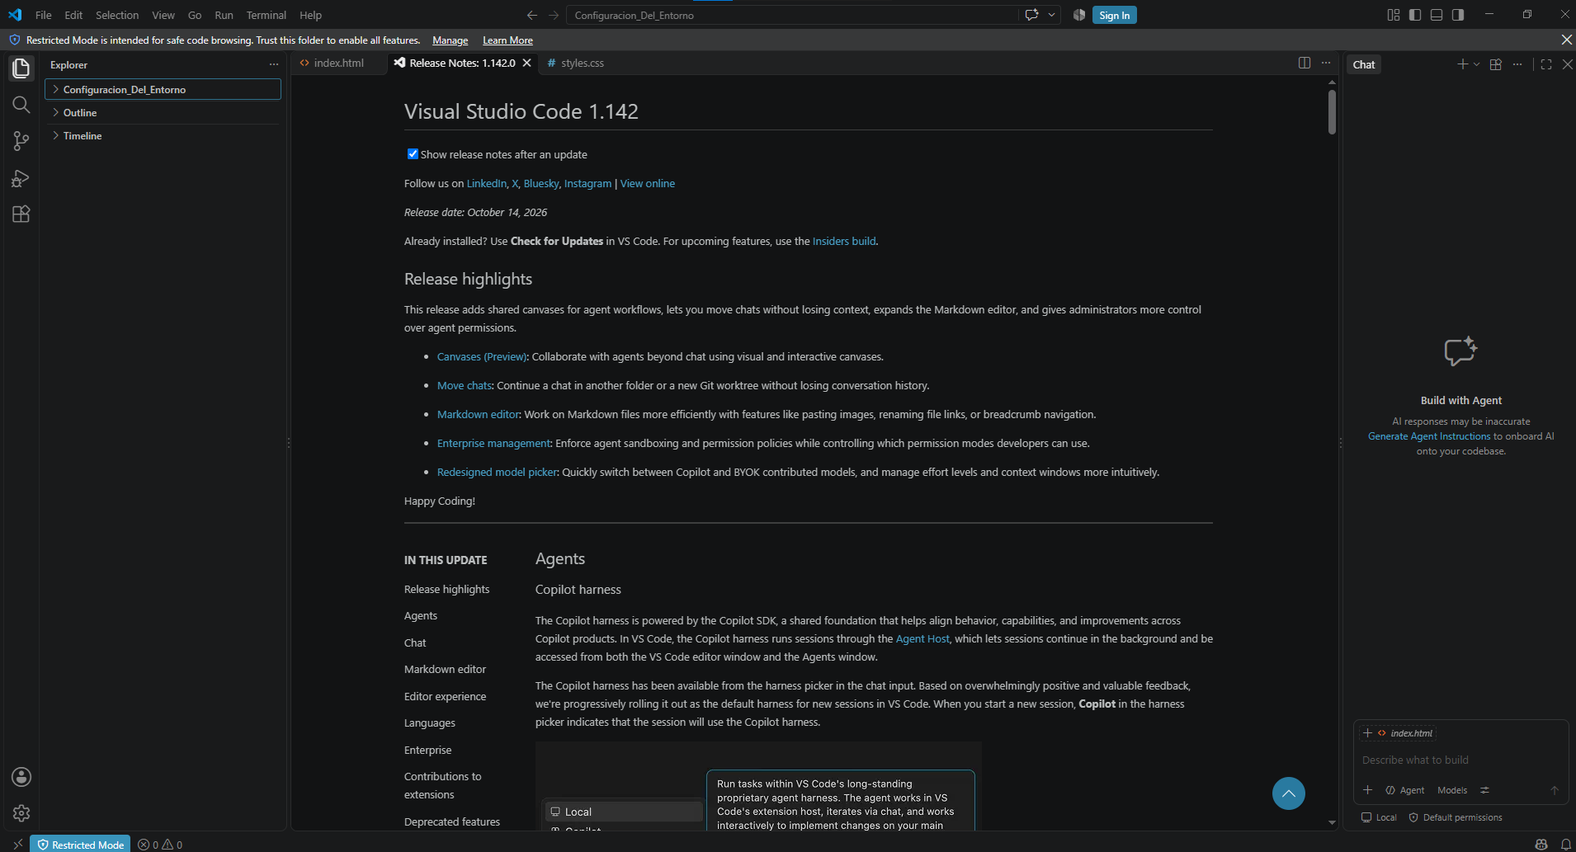

ESTRUCTURA DEL PROYECTO

- Se creó la carpeta raíz siguiendo los estándares y buenas prácticas de organización de archivos web:
  - index.html: Archivo principal con el marcado semántico HTML5.
  - css/styles.css: Hoja de estilos externa para la apariencia del sitio.
  - js/main.js: Archivo JavaScript para Scripts e interacciones.
  - img/: Carpeta destinada a recursos multimedia e imágenes.

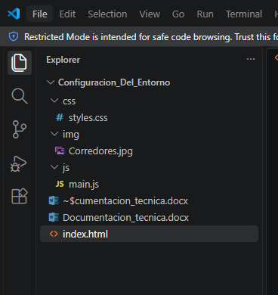

DESARROLLO DE LA PÁGINA INICIAL (index.html)

- Se construyó la página principal bajo el tema deportivo (Cali Runners Club). Se utilizó la sintaxis semántica de HTML5 incorporando:
  - Título y Encabezado: Etiqueta <header> con <h1> y <p>.
  - Sección de Contenido: Bloque <main> con etiquetas <section> y <h2>.
  - Párrafos: Textos descriptivos sobre la comunidad de running.
  - Imagen: Etiqueta <img> con atributos src, alt y width, ubicada en la carpeta img/.
  - Enlace: Enlace externo <a href="..."> con atributo target="_blank".
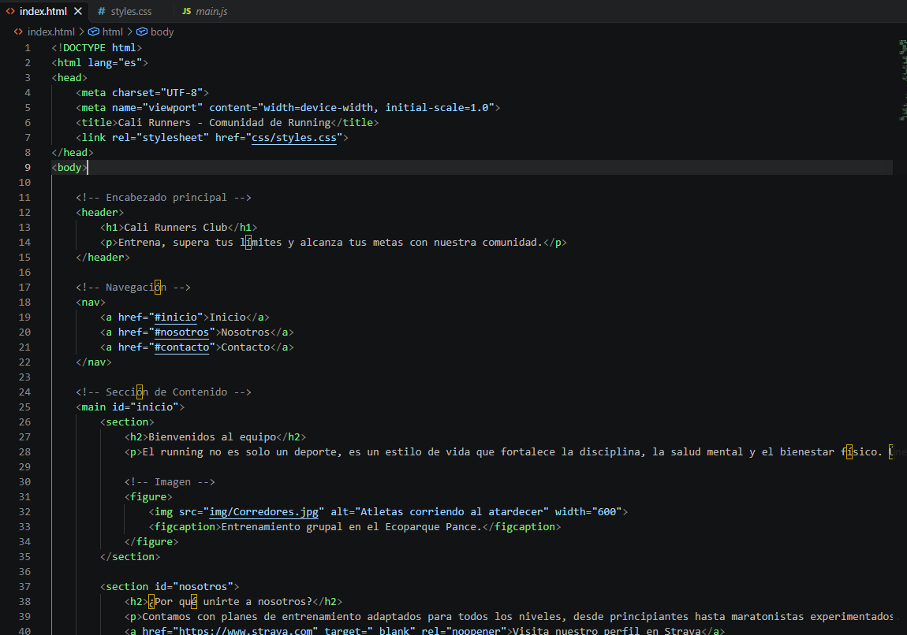

PRUEBA, VERIFICACIÓN Y HERRAMIENTAS DE DESARROLLADOR

- El proyecto se ejecutó en el navegador mediante el servidor local. Se abrieron las DevTools (F12) para comprobar que:
  - No existieran errores de sintaxis o de carga de recursos en la pestaña Console.
  - El mensaje de confirmación de JavaScript se mostrara correctamente.
  - Los estilos CSS se aplicaran adecuadamente desde la pestaña Elements/Inspect.
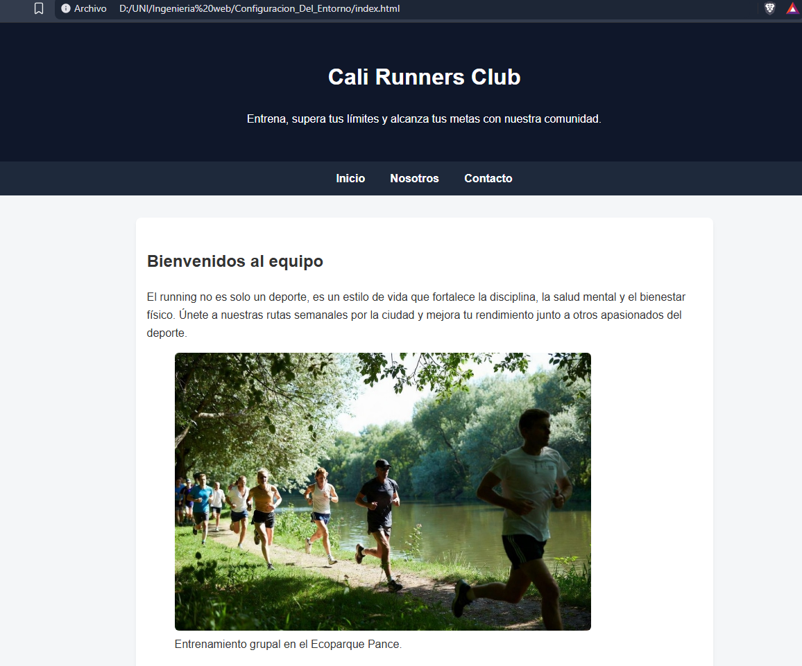
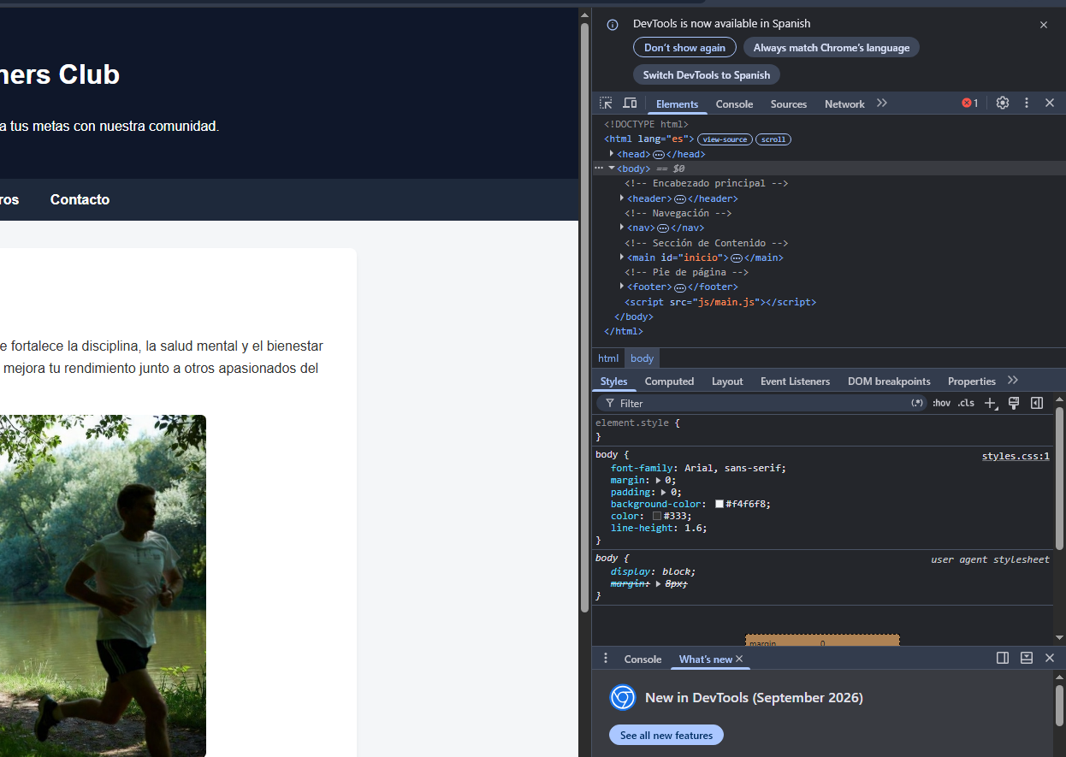

CONCLUSIONES

- Se logró configurar con éxito un entorno de desarrollo web funcional utilizando herramientas estándar de la industria.
- Se aplicaron las buenas prácticas de maquetación semántica con HTML5 y la correcta separación de responsabilidades (estructura en HTML, estilos en CSS y lógica en JS).

